**西阆苑小二班班级动态**

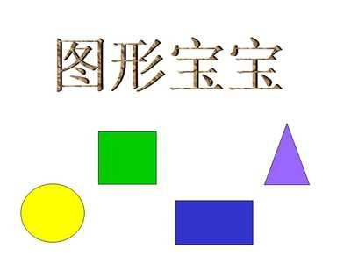

图形，是一门艺术，它充满创意思维，能建构幼儿的造型能力。 2024.1.10

阶段课程七：图形宝宝

关键活动：找圆形 图形变变变 给图形排队

【**01 来园篇**】

本班共22人，今天实际来园19人，缺3人：丛天朗、蒋景昱、张文轩在家休息。

本周继续对幼儿入园后自主倒牛奶、区域游戏计划这两项情况进行观察。

|  |  |  |  |  |  |
| --- | --- | --- | --- | --- | --- |
| 幼儿 | 自主倒牛奶 | 区域游戏计划 | 幼儿 | 自主倒牛奶 | 区域游戏计划 |
| 王馨悦 | ★ | ▲ | 杨梓熠 | ★ | ★ |
| 吴婉琰 | ★ | ▲ | 杨梓煜 | ★ | ★ |
| 梁珵恩 | ★ | ★ | 谢瑞 | ★ | ★ |
| 张诗韵 | ★ | ★ | 成铭恩 | ★ | ★ |
| 单小岩 | ★ | 来园晚，未开展 | 唐皓辰 | ★ | ▲ |
| 陈生冉 | ★ | ★ | 付宇晨 | ★ | ★ |
| 胡心悦 | ★ | ★ | 蒋景昱 | 请假 | 请假 |
| 郭沛怡 | ★ | ★ | 陈之昂 | ★ | ▲ |
| 鲍琳筱 | ★ | ★ | 董益嘉 | ★ | ★ |
| 丛天朗 | 请假 | 请假 | 李咏集 | ★ | ★ |
| 于晨栩 | ★ | ★ | 张文轩 | 请假 | 请假 |

备注：自主倒牛奶：★ 帮忙倒牛奶：▲ 主动区域游戏计划：★ 提醒后区域游戏计划：▲

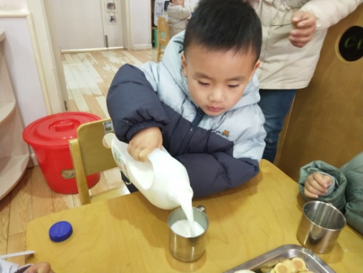 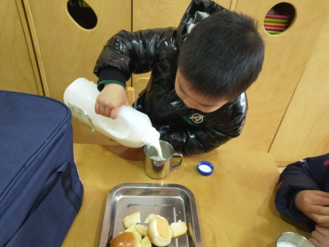 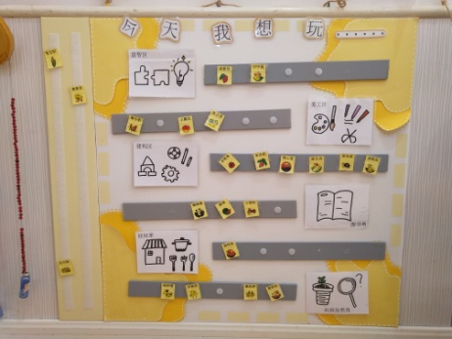

【**02 区域篇**】

又到了区域游戏的时间，小朋友们自主进入喜欢的区域游戏。一起来看看他们都在哪个区域玩了什么游戏吧！

|  |  |  |  |
| --- | --- | --- | --- |
| 幼儿 | 区域及游戏内容 | 幼儿 | 区域及游戏内容 |
| 王馨悦 | 美工区：超轻粘土制作棒棒糖 | 杨梓熠 | 图书区：阅读图书 |
| 吴婉琰 | 美工区：超轻粘土制作皮球 | 杨梓煜 | 图书区：阅读图书 |
| 梁珵恩 | 万能工匠区：自主搭建作品 | 谢瑞 | 美工区：超轻粘土制作爆米花 |
| 张诗韵 | 地面建构区：单元积木搭建 | 成铭恩 | 益智区：磁力大师 |
| 单小岩 | 9点左右来园 | 唐皓辰 | 益智区：平衡小人 |
| 陈生冉 | 桌面建构区：方块积木垒高 | 付宇晨 | 益智区：磁力大师 |
| 胡心悦 | 地面建构区：单元积木搭建 | 蒋景昱 | 请假 |
| 郭沛怡 | 益智区：拼图 | 陈之昂 | 万能工匠区：自主搭建作品 |
| 鲍琳筱 | 美工区：自由创作绘画 | 董益嘉 | 美工区：用油画棒自由涂鸦 |
| 丛天朗 | 请假 | 李咏集 | 桌面建构区：方块积木垒高 |
| 于晨栩 | 在区域间来回行走 | 张文轩 | 请假 |

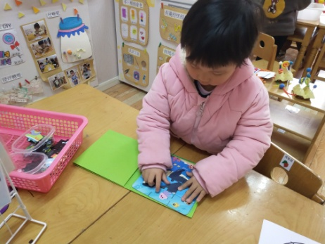 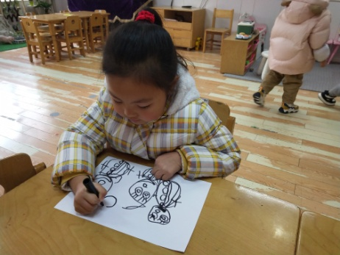 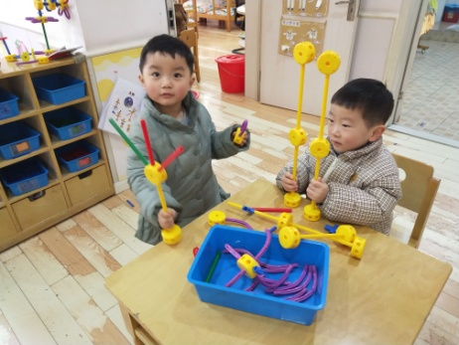

【**03 学习篇**】

**活动：美术《小鱼吐泡泡》**

《小鱼吐泡泡》是一节富有创意的美术课，主要学习拓印的方法来进行绘画。这是一节用瓶盖来拓印的美术活动。之前班级收集了很多大大小小的圆形瓶盖，用这些瓶盖蘸取自己喜欢的颜料，在印有小鱼的白色画纸上进行瓶盖印画，这种绘画方式简单易操作，容易产生画面效果，让幼儿从中感受到材料的丰富性与绘画的趣味性。

小朋友们，你们见过小鱼吐泡泡吗？小鱼吐出来的泡泡是什么样子的？

成铭恩：小鱼吐出来的泡泡是圆形的。

鲍琳筱：泡泡有红色、黄色，是彩色的。

于晨栩：小鱼吐出来的泡泡有的大，有的小。

今天，我们要用瓶盖印章画的方式来表现小鱼吐泡泡的现象！

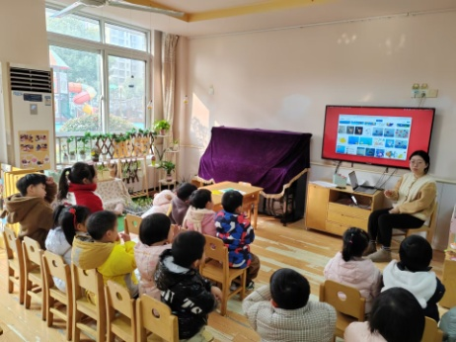 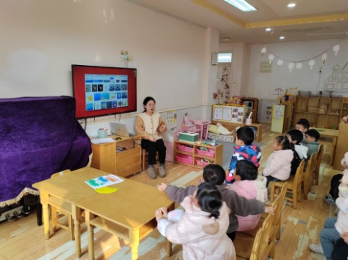 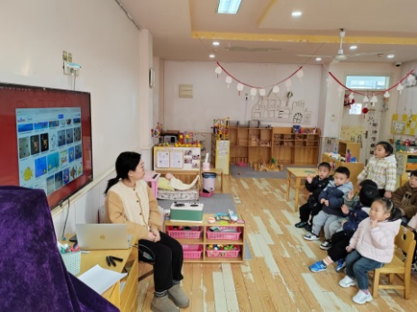

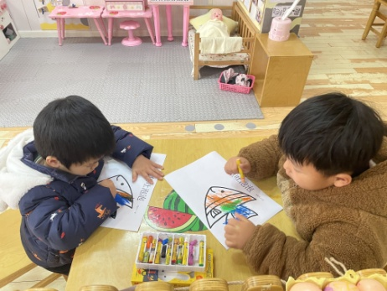 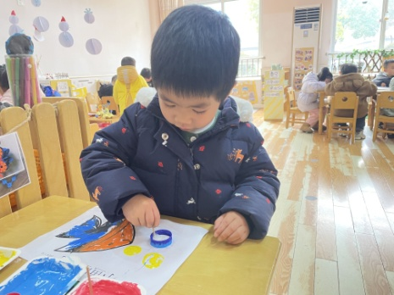 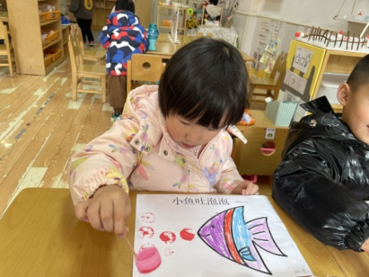

【**04 户外篇**】

今天开展户外自主活动，活动场地在南操场的攀爬网，幼儿进入场地后进行自主游戏。一起来看看他们游戏时的镜头吧！

|  |  |  |
| --- | --- | --- |
| IMG_20210913_160834.jpg | IMG_20210913_160834.jpg | IMG_20210913_160834.jpg |
| IMG_20210913_160834.jpg | IMG_20210913_160834.jpg | IMG_20210913_160834.jpg |

【**05 生活篇**】

本周开始关注幼儿洗手前撸袖子和开大炮回座位的整体情况。一起来看看今天小朋友在这些方面的表现吧！备注：★自己撸袖子 ▲他人提醒或帮忙 ★自主开大炮 ▲他人提醒

|  |  |  |  |  |  |
| --- | --- | --- | --- | --- | --- |
| 幼儿 | 自己撸袖子 | 自主开大炮 | 幼儿 | 自己撸袖子 | 自主开大炮 |
| 王馨悦 | ▲ | ▲ | 杨梓熠 | ▲ | ▲ |
| 吴婉琰 | ▲ | ▲ | 杨梓煜 | ▲ | ▲ |
| 梁珵恩 | ▲ | ▲ | 谢瑞 | ▲ | ▲ |
| 张诗韵 | ▲ | ▲ | 成铭恩 | ▲ | ★ |
| 单小岩 | ▲ | ▲ | 唐皓辰 | ★ | ▲ |
| 陈生冉 | ▲ | ▲ | 付宇晨 | ▲ | ▲ |
| 胡心悦 | ▲ | ▲ | 蒋景昱 | 请假 | 请假 |
| 郭沛怡 | ▲ | ▲ | 陈之昂 | ▲ | ▲ |
| 鲍琳筱 | ▲ | ▲ | 董益嘉 | ★ | ▲ |
| 丛天朗 | 请假 | 请假 | 李咏集 | ▲ | ★ |
| 于晨栩 | ★ | ★ | 张文轩 | 请假 | 请假 |

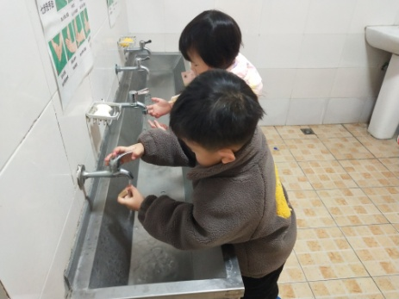 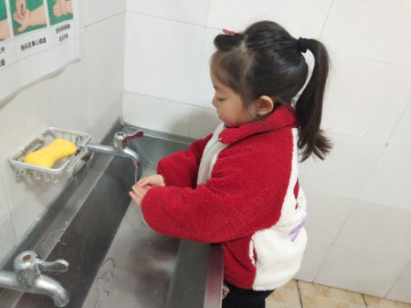 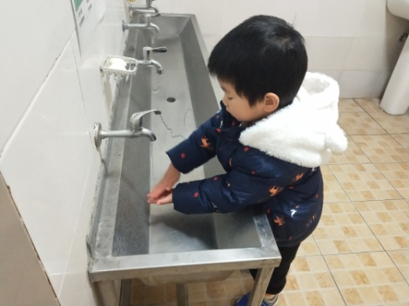

【**06 温馨提示**】

|  |
| --- |
| ★关于自理能力技能展示的问题：  各位家长好！今天我们在园与幼儿分享各展示项目的赛道具体情况，明天就要进行自理能力技能展示活动了，请大家再次与幼儿练习所报名的展示项目，同时也帮助幼儿再次明确项目中的所有内容，以便幼儿能够在明天的活动中顺利开展。感谢您的配合！ |

**—END—**

在一起的点滴都值得记录